Занятие № 59 – 60
Тема: Расчёт машин постоянного тока
Задание: Выписать основные формулы.

Расчетные формулы параметров машин постоянного тока
В таблице 1 представлены расчетные формулы для определения основных параметров машин постоянного тока.
В данной таблице собраны все формулы, которые касаются расчета параметров машин постоянного тока.
Таблица 1 — Расчетные формулы для определения основных параметров машин постоянного тока
Наименование величин | Формулы | Принятые обозначения
Мощность, кВт |  | I – ток машины, А;  U – внешнее напряжение, В;
Ток генератора и двигателя, А | 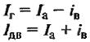 | Iа – ток якоря;  Iв – ток параллельной обмотки возбуждения, А;
Внешнее напряжение, В | 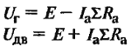 | ∑Ra – сумма сопротивлений якорной цепи, Ом;  Е – ЭДС машины, В;
ЭДС, В | 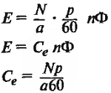 | N – число проводников обмотки якоря;  а – число пар параллельных ветвей в обмотке якоря;  р – число пар полюсов;  n – скорость вращения, об/мин.
Сопротивление якорной цепи, Ом | 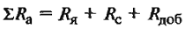 | Ф – магнитный поток пары полюсов, вебер;  Rя, Rс, Rдоб. – сопротивления обмотки якоря, последовательной обмотки возбуждения и добавочных полюсов, Ом
Ориентировочной значение сопротивления цепи якоря, Ом | 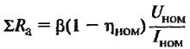 | Значение коэффициента β двигателей различного типа возбуждения:  для независимого и параллельного возбуждения β=0,5;  для смешанного β=0,6;  для последовательного β=0,75;
КПД двигателя и генератора | 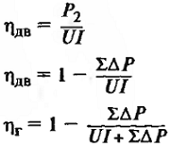 | ∑∆Р – суммарные потери в машине, кВт;
Суммарные потери, кВт | 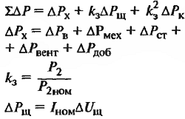 | ∆Рх – потери холостого хода машины или постоянные потер, кВт;  ∆Рв – потери на возбуждение, кВт;  ∆Рмех. – механические потери на трение в подшипниках и о коллектор, кВт;  ∆Рст. – магнитные потери в стали якоря, кВт;  ∆Рвент. – вентиляционные потери, кВт;  ∆Рдоб. – добавочные потери.  В некомпенсированных машинах  ∆Рдоб. = 1%Рном, в компенсированных 0,5%, кВт;  kз – коэффициент загрузки;  ∆Uщ = 2 В для графитных щеток;  ∆Uщ = 0,6 В для металлографитных;
Переменные потери | 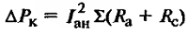
Номинальный вращающий момент, кГм | 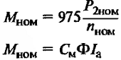 | См – конструктивная постоянная момента;  Ф – магнитный поток, вебер;
Расчетные коэффициенты для двигателя параллельного возбуждения | 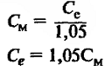
Скоростная характеристика двигателя | 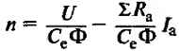
Искусственные скоростные характеристики | 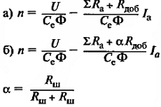 | а) искусственная скоростная характеристика при введении добавочного сопротивления Rдоб. последовательно в цепь якоря;  б) искусственная скоростная характеристика двигателя при шунтировании якоря двигателя сопротивлением Rш;  α – коэффициент шунтирования.

